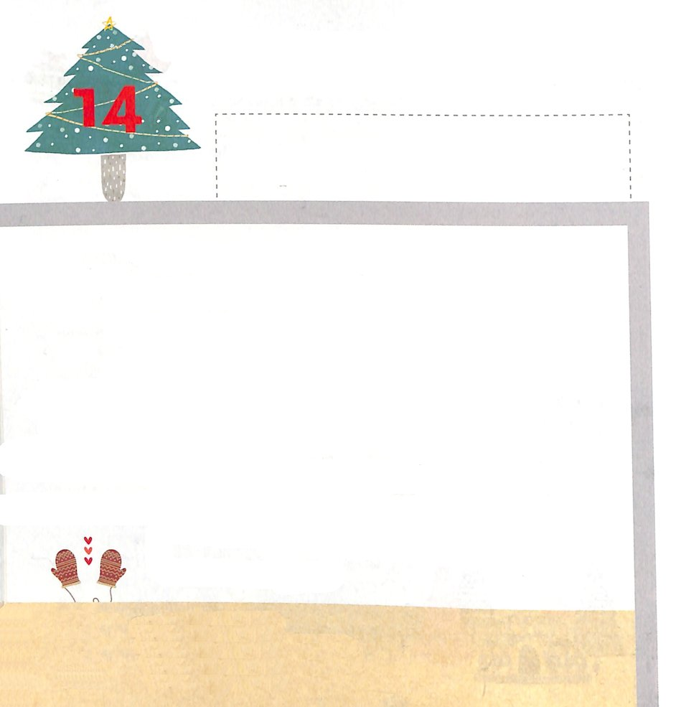

伝3:1 天の下では、何事にも定まった時期があり、すべての営みには時がある。

げつようび

すべての ことには さだまった じかんが あります。
あさに おきて よるに ねる じかんが あります。
ようちえんや ほいくえんに いって せんせいや
ともだちと たのしく あそぶ じかんが あって
いえに かえって かぞくと いっしょに ゆうごはんを
たべる じかんが あります。
なくときが あって わらう ときも あります。
かなしむ ときが あって おどる ときも あります。
このよで おきる ことには ふさわしい ときが
あるのです。

すべてを しって おられる かみさま！
わたいが かみさまの じかんひょうの なかに いることが
できますように。
イエス・キリストの おなまえによって おいのりします。アーメン

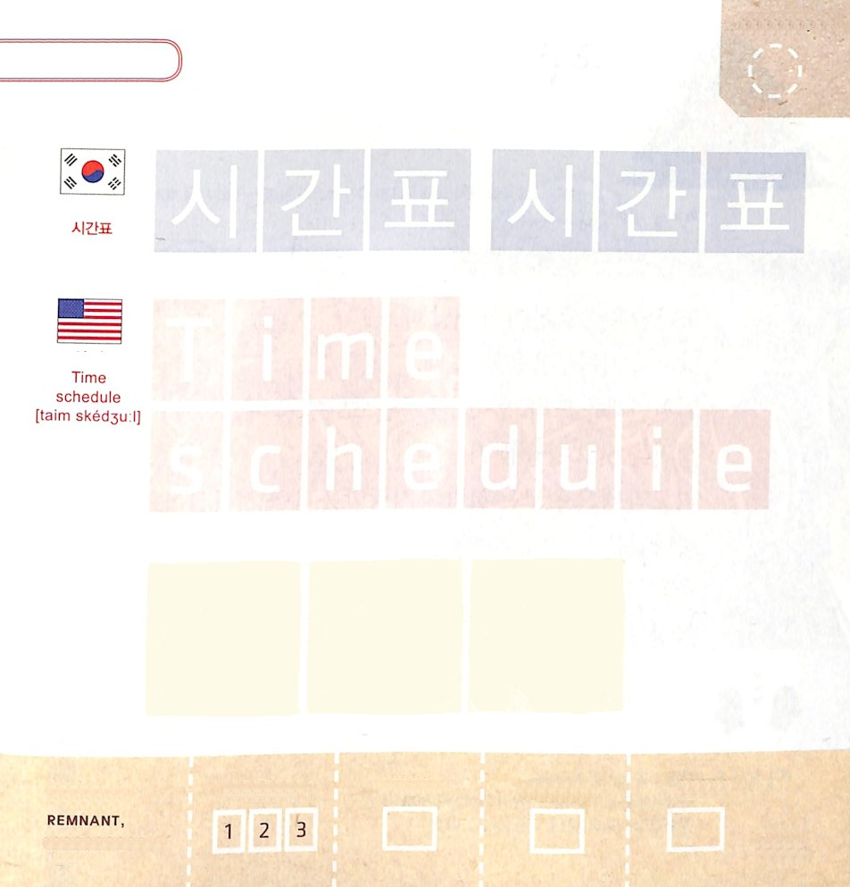

つぎの ことばを よんで なぞって かきましょう

かんこくご

（シガンピョ）
シ ガン ピョ シ ガン ピョ

えいご
タイム スケジュール



にほんご
（じかんひょう）

じ かん ひょう

ぷ り む の まつ り

きりつある

まいにち チェックしよう！
ていこくいのり
どくしょ
うんどう
あんしょう

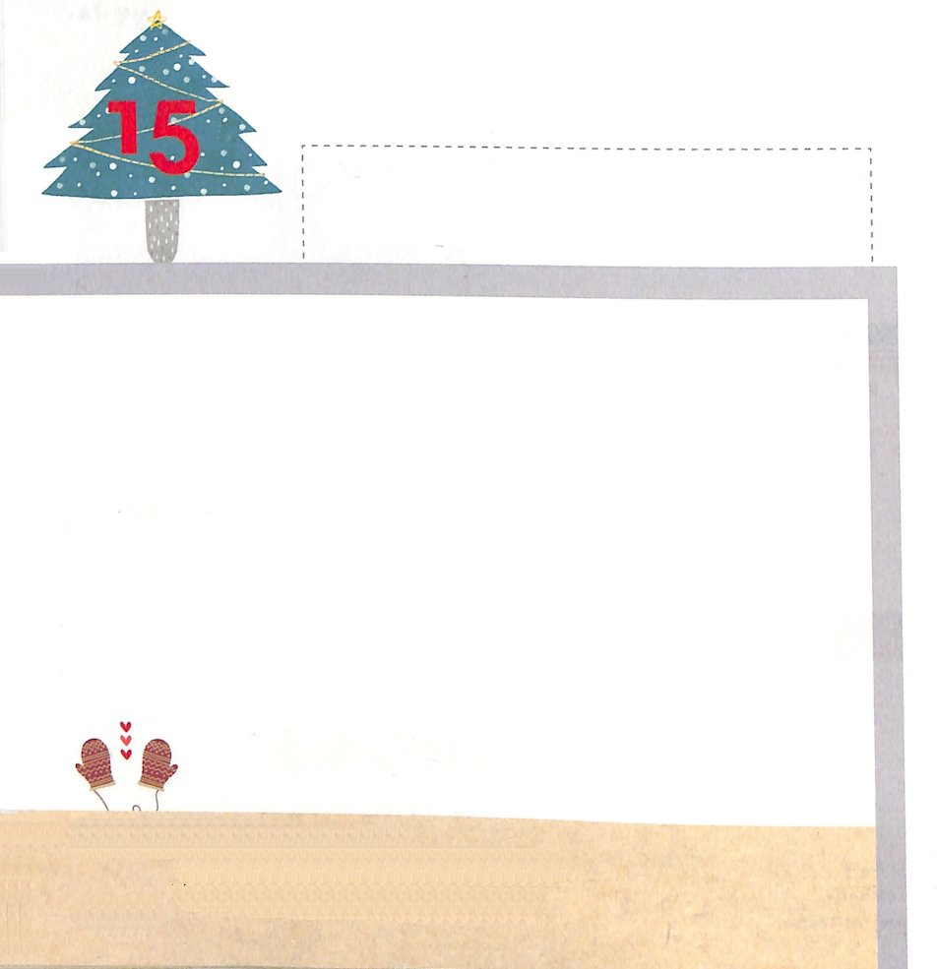

伝3:3 殺すのに時があり、いやすのに時がある。くずすのに時があり、建てるのに時がある。

かようび

かみさまは ソロモンが うまれた とき
おうとして あぶらを そそがれた とき
いっせんまん とうの ぜんしょうの いけにえを
ささげた とき
しんでんを たてて おうきゅうを たてた とき
さいこうの おうとして すべての ひとの あいを
うけた ときを さだめて おられました。
かみさまは わたしたちの すべてを しって おられます。
わたしたちの すべての ことを ごぞんじの かみさまに
いつも いのる ひとに なるように しましょう。

すべてを しって おられる かみさま！
かみさまに いつも いのる ひとに ならせてください。
イエス・キリストの おなまえによって おいのりします。アーメン

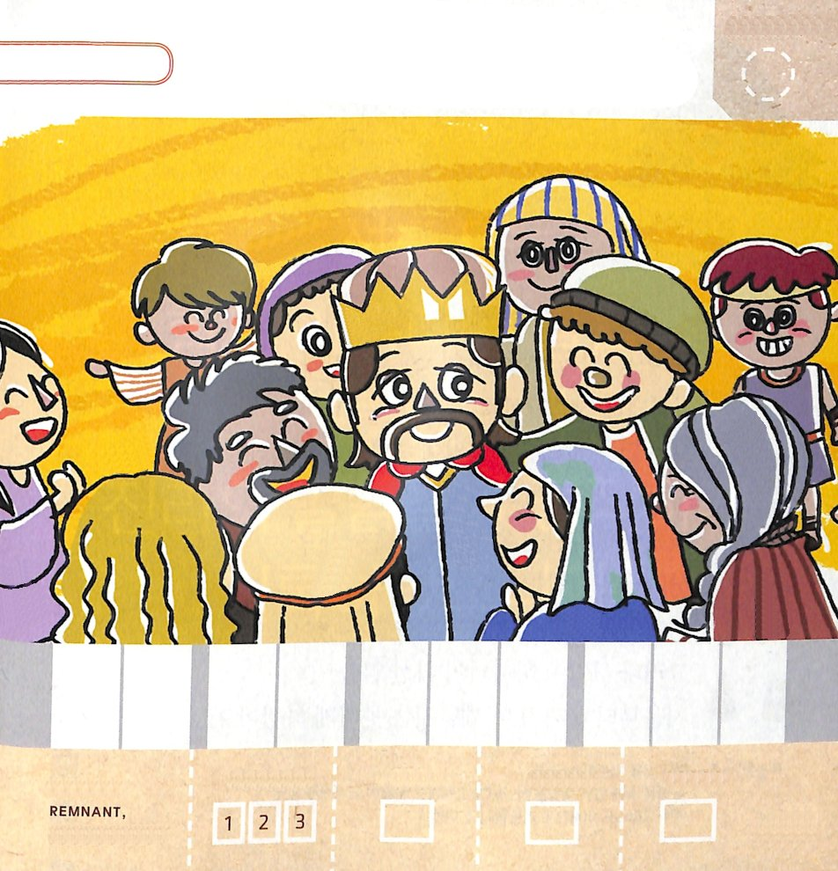
おおくの ひとに あいされている ソロモンの
すがたです。かくれている もじを みつけて
かいて みましょう（すべてを ごぞんじの かみさま）

きりつある

まいにち チェックしよう！
ていこくいのり
どくしょ
うんどう
あんしょう

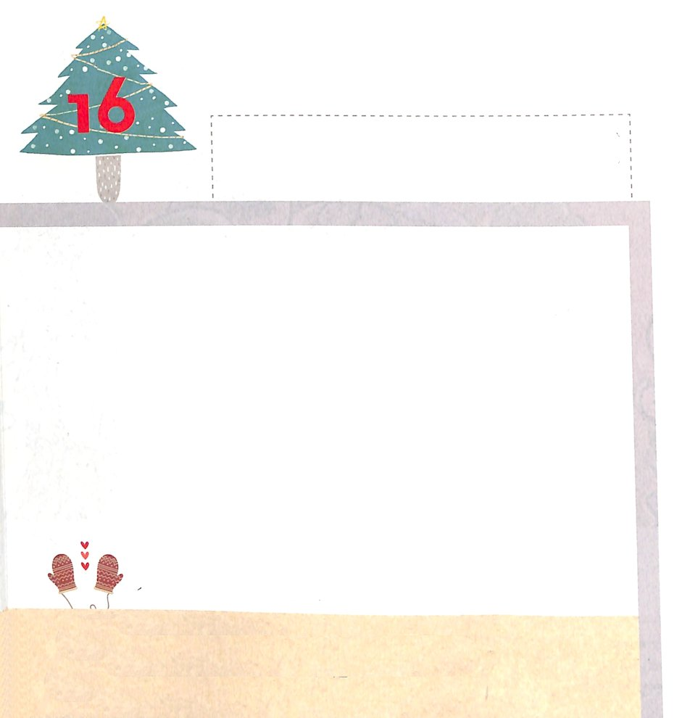
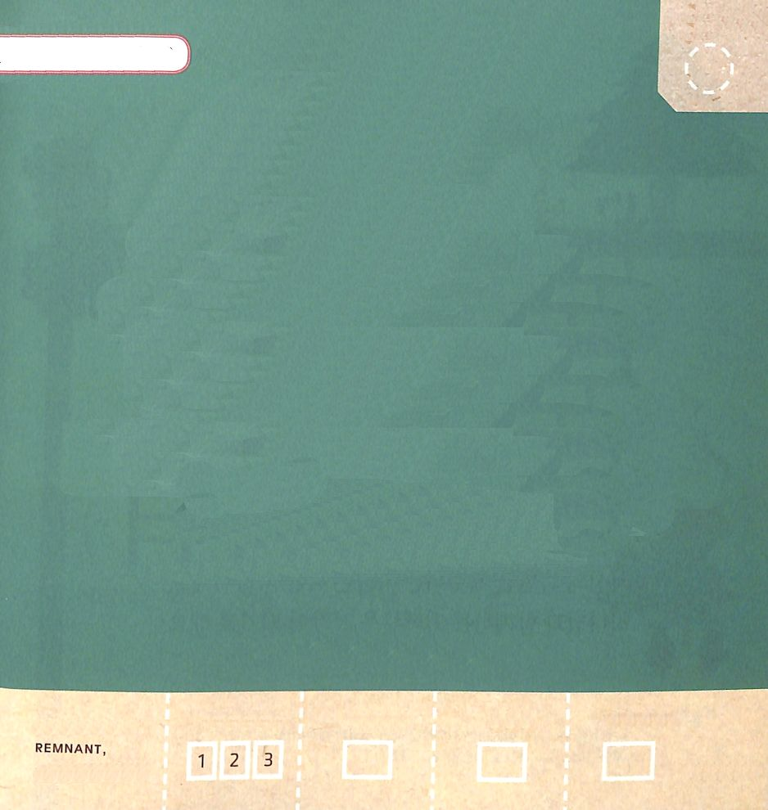

伝3:11 神のなさることは、すべて時にかなって美しい。神はまた、人の心に永遠を与えられた。しかし人は、神が行なわれるみわざを、初めから終わりまで見きわめることができない。

すいようび

かみさまは すべての ことを ときに かなって
うつくしく つくられました。
はる なつ あき ふゆ という きせつに したがって
うつくしく そうぞうされました。
すべてを つくられた かみさまが かみの かたちに
ひとを つくられました。 そして ひとの すべてを
つくられた かみさまは わたしたちの こころを
ごぞんじです。 かみさまは ひとに
かこと みらいを かんがえる こころを くださいました。
しかし ひとが かみさまが なさることを
はじめから おわりまで すべて しることは
できないように されました。

すべてを つくられた かみさま！
わたしの こころの なかに ある かんがえを かみさまに
こくはくする ひとに ならせてください。
イエス・キリストの おなまえによって おいのりします。アーメン

みことばを よんで なぞって かきましょう

でんどうしゃの しょ １２：１０

でんどうしゃは
てきせつな ことばを
みいだそうとし、
しんりの ことばを
ただしく かきのこした。

でんどうしゃの しょ １２：１０

きりつある

まいにち チェックしよう！
ていこくいのり
どくしょ
うんどう
あんしょう

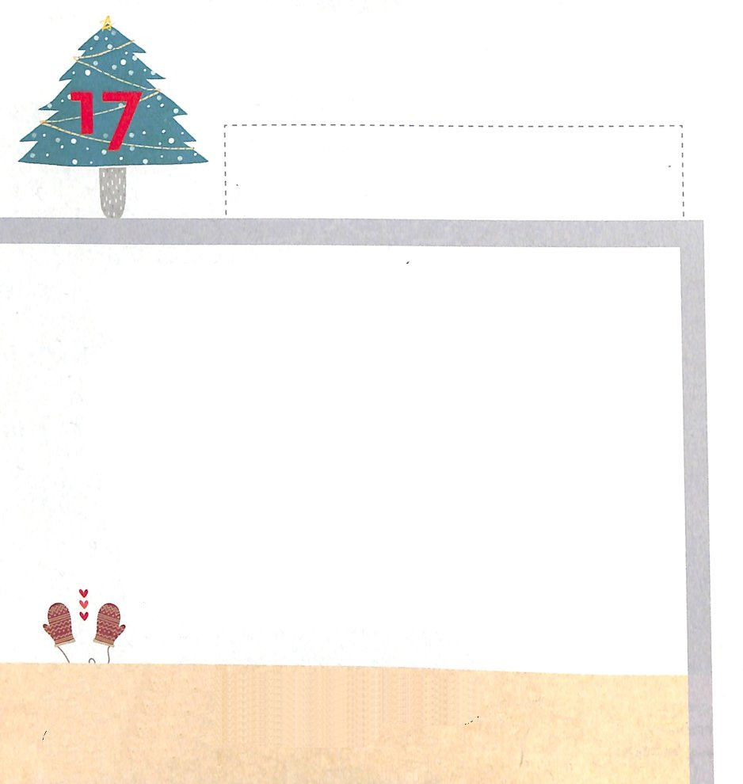
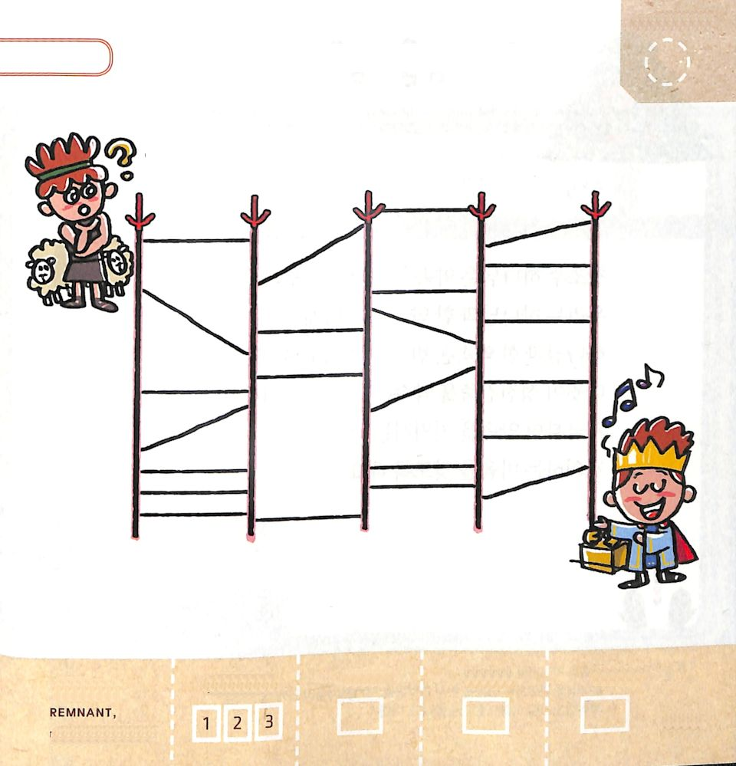

伝4:13 貧しくても知恵のある若者は、もう忠言を受けつけない年とった愚かな王にまさる。

もくようび

ちゅうこくを きかない としを とった おろかな おうより
まずしくても ちえが ある わかものが もっと よいのです。
かみさまと ともに いる ちえが あった ダビデは
ほかの ひとの はなしを よく きく おうさまでした。
しかし サウルおうは じぶんの よくで おうの ざを
まもりました。 それゆえ かみさまは サウルおうを
すてて ダビデを おうに たてられました。
じぶんの よくだけで いっぱいな こころは わるい
こころです。 かみさまと ともにいる ちえの ある
ひとに なりましょう。

かみさま！
ダビデのように かみさまと ともにいる ちえのある おうに
ならせてください。
イエス・キリストの おなまえによって おいのりします。アーメン

かみさまと ともにいる ダビデが おうに なるように
みちを さがして あげましょう。

どこに
いこうかな？

おろかな よく まずしさ ちゅうこく
おうさま

きりつある

まいにち チェックしよう！
ていこくいのり
どくしょ
うんどう
あんしょう

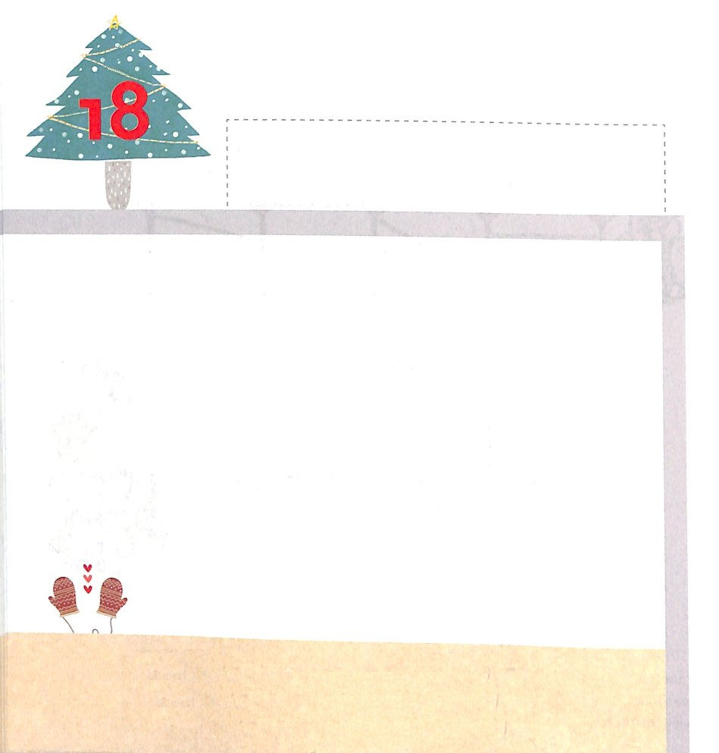

伝5:7 夢が多くなると、むなしいことばも多くなる。ただ、神を恐れよ。

きんようび

そうぞうしゅ かみさまは やくそくを まもって
くださる おかたです。
わたしたちは かみさまとの やくそくを かるく
おもっては なりません。
かみさまとの やくそくは かならず まもるように
しましょう。
ダビデが しんでんけんちくを やくそくして まもった
ように ということです。
いまから やくそくを まもって くださる かみさまを
おそれる こころを もつように しましょう。

やくそくを まもってくださる かみさま！
かみさまを おそれる こころを くださって やくそくを まもる
ひとに ならせてください。
イエス・キリストの おなまえによって おいのりします。アーメン

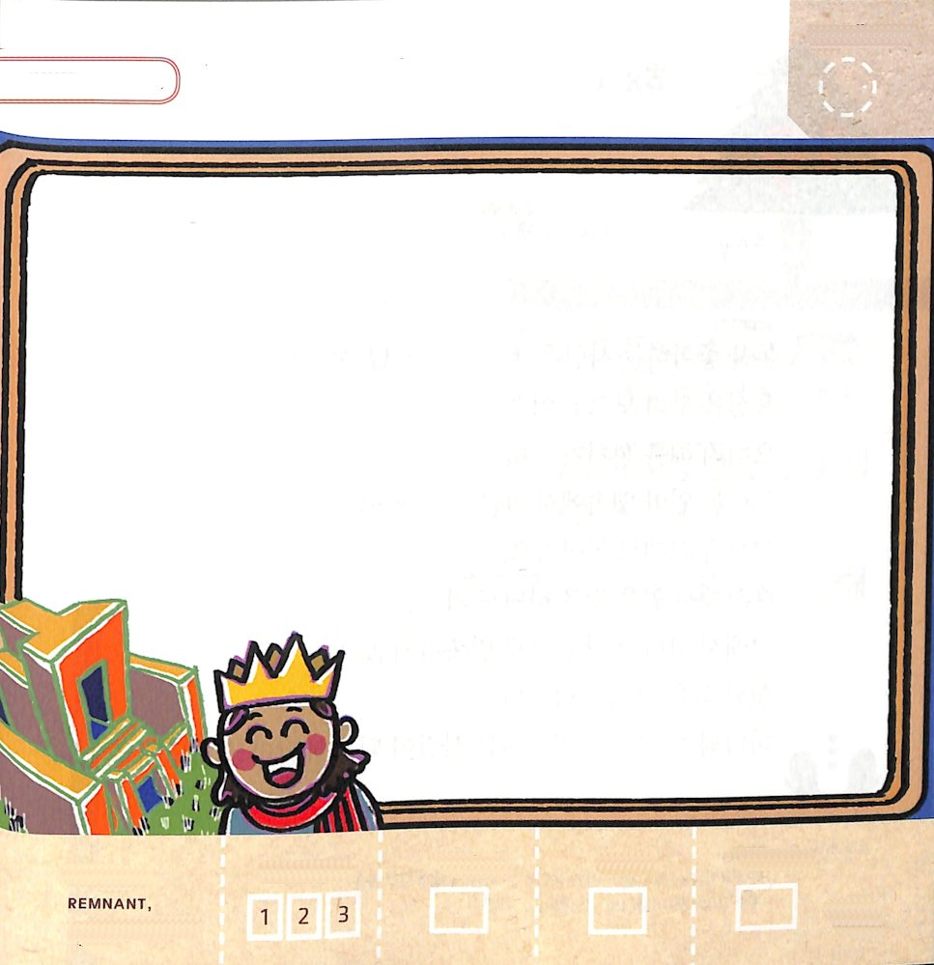
わたしが まもる かみさまとの やくそくは
なんでしょうか。
えで かいてみましょう

きりつある

まいにち チェックしよう！
ていこくいのり
どくしょ
うんどう
あんしょう

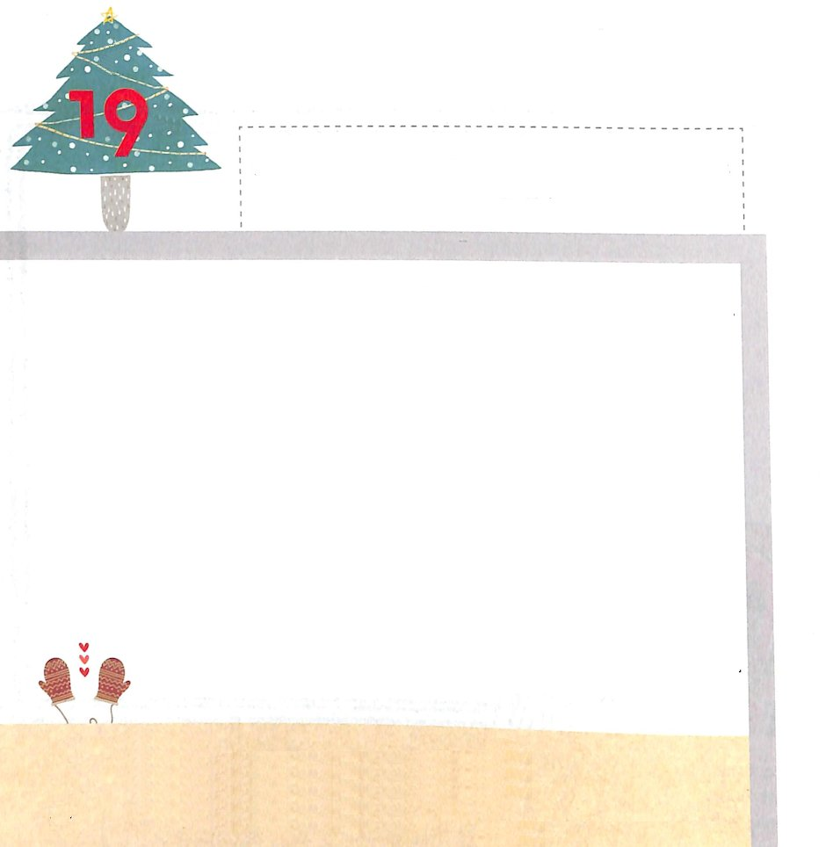

伝5:13 私は日の下に、痛ましいことがあるのを見た。所有者に守られている富が、その人に害を加えることだ。

どようび

おかねが すきな ひとは おかねが どんなに たくさん
あっても まんぞくしません。
よくに よって あつめて たいせつにする ざいさんは
かえって がいを あたえるように します。
わたしたちは おかあさんの おなかの なかから
はだかで うまれてきて その すがた そのままで
かえっていきます。
くろうして てに いれた ことを ひとつも もっていく
ことは できません。
ですから かみさま おひとり だけで まんぞくできない
ならば むなしい せいかつを いきるように なります。
かみさま おひとり だけで まんぞくする ひとに
ならせて くださいと おいのりしましょう。

かみさま！
かみさまが くださる しゅくふくを あじわって つたえる ひとに
ならせて ください。
イエス・キリストの おなまえによって おいのりします。アーメン


パパと ママと いっしょに さんび しましょう

きりつある

まいにち チェックしよう！
ていこくいのり
どくしょ
うんどう
あんしょう

